

**納涼祭**

**月**

**森町愛光園**

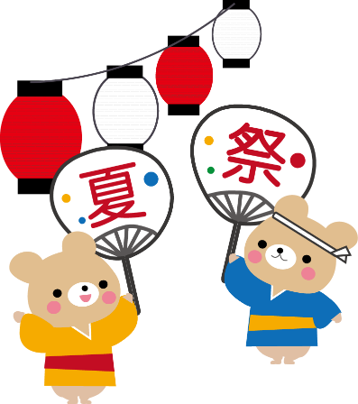[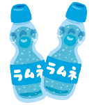](http://2.bp.blogspot.com/-0Jota1opNLo/UW4WVnPRZBI/AAAAAAAAQuE/Tnf_vvDVBp4/s1600/sweets_ramune_drink.png)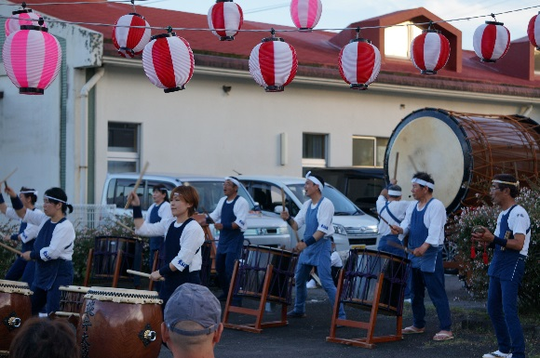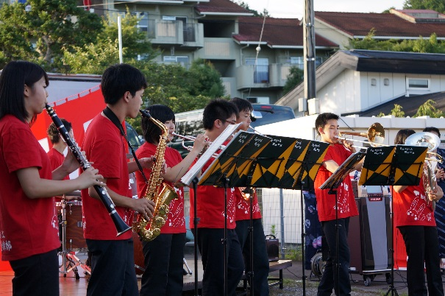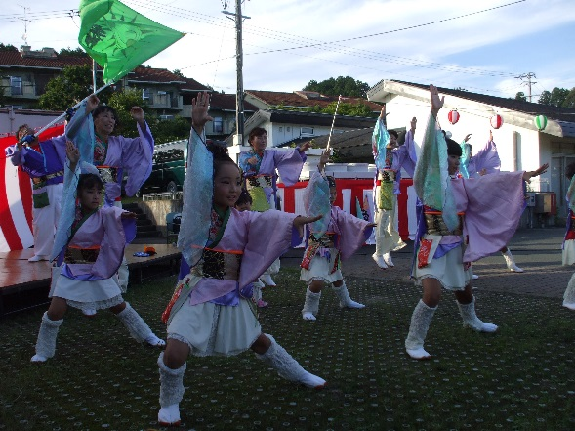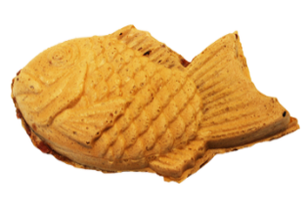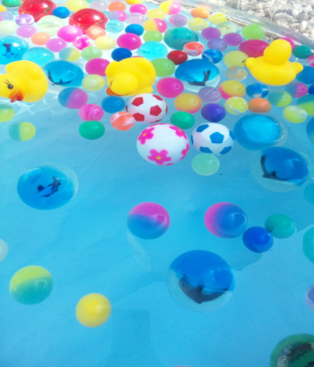[](http://putiya.com/47gatu_kakigoori01.html#01)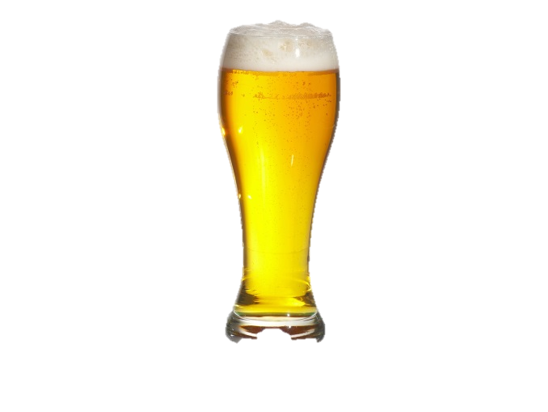[](http://www.horishoten.co.jp/gallery/images/item/7/big/70012-1.png)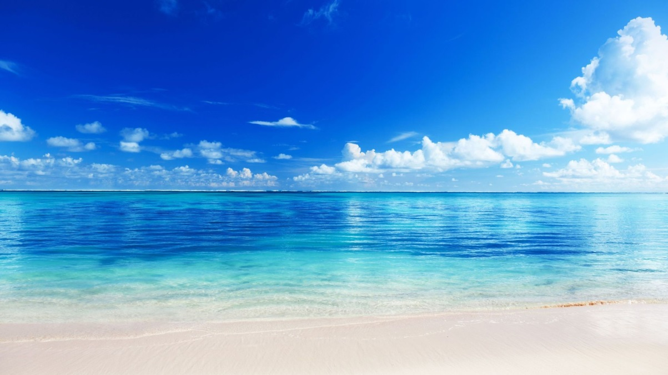

**プログラム**

**１７：００　開会**

**１７：１０　よさこい**

**１７：３０　夕食**

**１７：５０　遠江総合高校ブラスバンド**

**１８：２０　袋井太鼓**

**１９：００　閉会**

**遠江総合高校ブラスバンド**

**模擬店**

**その他…**

**注：ノンアルコールビールのみです😐**

**袋井太鼓**

雨天決行

**日**

**よさこい**